VÝJIMEČNÍ
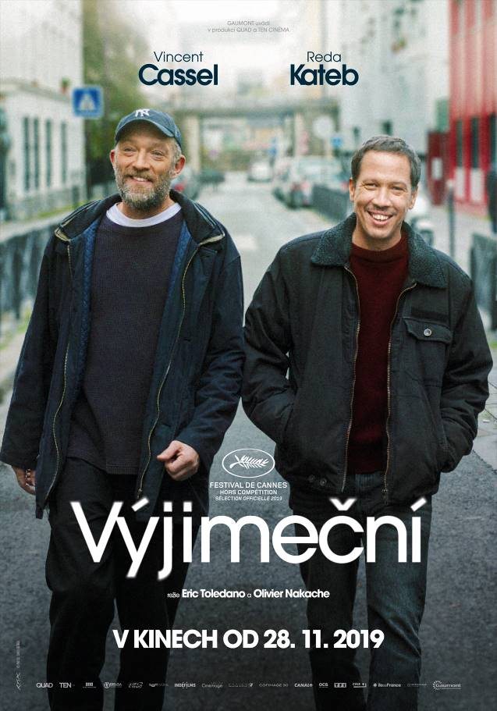
Autoři Nedotknutelných (2011) a Dokud nás svatba nerozdělí (2017) přichází se zatím nejosobnějším projektem, plným naděje a nečekaného humoru. S neopakovatelnými výkony Vincenta Cassela (Černá labuť, Veřejný nepřítel č. 1) a Redy Kateba (30 minut po půlnoci, Prorok) natočila tentokrát sehraná francouzská dvojice Toledano-Nakache skutečný příběh o přátelství, houževnatosti a mimořádné obětavosti.

Bruno (Vincent Cassel) vede spolek pro autistické děti a dospívající, jejichž případy jsou tak komplikované, že je všude jinde odmítli. Jeho nejlepší přítel Malik (Reda Kateb) učí mladistvé ze sociálně slabých rodin, jak se o tyto děti starat.

Přes 20 let žijí Bruno a Malik ve světě lidí, s nimiž si společnost neví rady. Přesto je neopouští optimismus a smysl pro humor. Ať už jejich autistický klient podesáté zastaví pařížské metro ve špičce, nebo kvůli práci v podstatě nestíhají osobní život.

Bohužel hrozí, že bude Brunova organizace zrušena, jeho neotřelý přístup se totiž nelíbí každému. Brunovi a Malikovi tak nezbývá než přesvědčit úřady, že má jejich práce smysl.

Film Výjimeční byl vybrán jako zakončovací film letošního festivalu v Cannes. Jedná se o sedmý společný počin režisérsko-scenáristické dvojice Erica Toledana a Oliviera Nakacheho. Jejich komedie Nedotknutelní (2011) okouzlila diváky po celém světě, ve Francii ji do této chvíle v návštěvnosti porazily jen 2 filmy (jedním z nich je Titanic), a letos vznikl americký remake s Bryanem Cranstonem v hlavní roli.

Aby ve Výjimečných dosáhli co největší autenticity, Toledano s Nakachem se na dva roky naplno ponořili do chodu organizací, o nichž film pojednává. Většina scén proto vychází ze situací, jak je autoři na vlastní kůži prožili. Postava Bruna je založená na jejich dlouholetém příteli, Stéphanovi Benhamou, který se staral o autistického člena Toledanovy rodiny. Snímek je unikátní i tím, že v něm kromě profesionálních herců vystupují také autističtí neherci. Fikce se tak prolíná s realitou, stejně jako se pláč mísí se smíchem a dramatické situace v terénu s chvilkami oddechu, lehkosti a optimismu.

Premiéra: 28.11.2019
Originální název: Hors normes
Produkce: Francie, 2019
Formát: 1:1,85. (Flat), Dolby Digital, 2D digital, 4K
Jazyková verze filmu: originální verze s českými titulky
Žánr: drama / komedie
Zvuk: 5.1
Stopáž: 114 minut
Přístupnost: nevhodný do 12 let
Režie: Olivier Nakache, Éric Toledano
Scenář: Olivier Nakache, Éric Toledano
Kamera: Antoine Sanier
Střih: Dorian Rigal-Ansous
Hrají: Vincent Cassel, Reda Kateb, Hélène Vincent, Bryan Mialoundama, Alban Ivanov a další
Internet: http://bioscop.cz/databaza/vyjimecni/?portfolioCats=9%2C33

